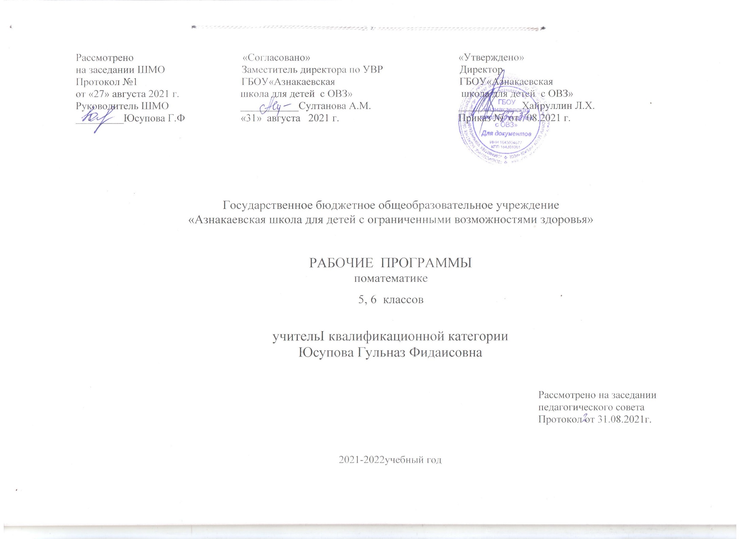

МАТЕМАТИКА

Пояснительная записка
Рабочая программа составлена на основании следующих нормативно-правовых документов:
1.Федерального закона Российской Федерации от 29.12.2012 № 273-ФЗ «Об образовании в Российской Федерации».
2. Приказа Минобрнауки России от 19.12.2014 №1599 «Об утверждении Федерального государственного образовательного стандарта обучающихся с умственной отсталостью (интеллектуальными нарушениями)»
3. Примерной Адаптированной Основной общеобразовательной программы образования, разработанной на основе ФГОС для обучающихся с умственной отсталостью (интеллектуальными нарушениями)(I вариант)
4. Адаптированной основной общеобразовательной программы образования обучающихся с умственной отсталостью (интеллектуальными нарушениями)(I вариант)ГБОУ “Азнакаевская школа для детей с ОВЗ” на 2020-2025 годы протокол № 2 от 31.08.21
5. СанПиН2.4.3286-15 от 10.07.2015 «Санитарно-эпидемиологические требования к условиям и организации обучения и воспитания в организациях, осуществляющих образовательную деятельность по адаптированным основным общеобразовательным программам для обучающихся с ограниченными возможностями здоровья.

Содержание учебного курса «Математика» в 5-9 классах
Нумерация. Чтение и запись чисел от 0 до 1 000 000. Классы и разряды. Представление многозначных чисел в виде суммы разрядных слагаемых.
Сравнение и упорядочение многозначных чисел.
Единицы измерения и их соотношения. Величины (стоимость, длина, масса, емкость, время, площадь, объем) и единицы их измерения. Единицы измерения стоимости: копейка (1 к.), рубль (1 р.). Единицы измерения длины: миллиметр (1 мм), сантиметр (1 см), дециметр (1 дм), метр (1 м), километр (1 км). Единицы измерения массы: грамм (1 г), килограмм (1 кг), центнер (1 ц), тонна (1 т). Единица измерения емкости – литр (1 л). Единицы измерения времени: секунда (1 с), минута (1 мин), час (1 ч), сутки (1 сут.), неделя (1нед.), месяц (1 мес.), год (1 год), век (1 в.).Единицы измерения площади: квадратный миллиметр (1 кв. мм), квадратный сантиметр (1 кв. см), квадратный дециметр (1 кв. дм), квадратный метр (1 кв. м), квадратный километр (1 кв. км).Единицы измерения объема: кубический миллиметр (1 куб. мм), кубический сантиметр (1 куб. см), кубический дециметр (1 куб. дм), кубический метр (1 куб. м), кубический километр (1 куб. км).
Соотношения между единицами измерения однородных величин. Сравнение и упорядочение однородных величин.
Преобразования чисел, полученных при измерении стоимости, длины, массы.
Запись чисел, полученных при измерении длины, стоимости, массы, в виде десятичной дроби и обратное преобразование.
Арифметические действия. Сложение, вычитание, умножение и деление. Названия компонентов арифметических действий, знаки действий.
Все виды устных вычислений с разрядными единицами в пределах 1 000 000; с целыми числами, полученными при счете и при измерении, в пределах 100, легкие случаи в пределах 1 000 000.
Алгоритмы письменного сложения, вычитания, умножения и деления многозначных чисел.
Нахождение неизвестного компонента сложения и вычитания.
Способы проверки правильности вычислений (алгоритм, обратное действие, оценка достоверности результата).
Сложение и вычитание чисел, полученных при измерении одной, двумя мерами, без преобразования и с преобразованием в пределах 100 000.
Умножение и деление целых чисел, полученных при счете и при измерении, на однозначное, двузначное число.
Порядок действий. Нахождение значения числового выражения, состоящего из 3-4 арифметических действий.
Использование микрокалькулятора для всех видов вычислений в пре
делах 1 000 000 с целыми числами и числами, полученными при измерении, с проверкой результата повторным вычислением на микрокалькуляторе.
Дроби. Доля величины (половина, треть, четверть, десятая, сотая, тысячная). Получение долей. Сравнение долей.
Образование, запись и чтение обыкновенных дробей. Числитель и знаменатель дроби. Правильные и неправильные дроби. Сравнение дробей с одинаковыми числителями, с одинаковыми знаменателями.
Смешанное число. Получение, чтение, запись, сравнение смешанных чисел.
Основное свойство обыкновенных дробей. Преобразования обыкновенных дробей (легкие случаи): замена мелких долей более крупными (сокращение), неправильных дробей целыми или смешанными числами, целых и смешанных чисел неправильными дробями. Приведение обыкновенных дробей к общему знаменателю (легкие случаи).
Сравнение дробей с разными числителями и знаменателями.
Сложение и вычитание обыкновенных дробей с одинаковыми знаменателями.
Нахождение одной или нескольких частей числа.
Десятичная дробь. Чтение, запись десятичных дробей.
Выражение десятичных дробей в более крупных (мелких), одинаковых долях.
Сравнение десятичных дробей.
Сложение и вычитание десятичных дробей (все случаи).
Умножение и деление десятичной дроби на однозначное, двузначное число. Действия сложения, вычитания, умножения и деления с числами, полученными при измерении и выраженными десятичной дробью.
Нахождение десятичной дроби от числа.
Использование микрокалькулятора для выполнения арифметических действий с десятичными дробями с проверкой результата повторным вычислением на микрокалькуляторе.
Понятие процента. Нахождение одного процента от числа. Нахождение нескольких процентов от числа.
Арифметические задачи. Простые и составные (в 3-4 арифметических действия) задачи. Задачи на нахождение неизвестного слагаемого, уменьшаемого, вычитаемого, на разностное и кратное сравнение. Задачи, содержащие отношения «больше на (в)…», «меньше на (в)…». Задачи на пропорциональное деление. Задачи, содержащие зависимость, характеризующую процессы: движения (скорость, время, пройденный путь), работы (производительность труда, время, объем всей работы), изготовления товара (расход на предмет, количество предметов, общий расход). Задачи на расчет стоимости (цена, количество, общая стоимость товара). Задачи на время (начало, конец, продолжительность события). Задачи на нахождение части целого.
Простые и составные задачи геометрического содержания, требующие вычисления периметра многоугольника, площади прямоугольника (квадрата), объема прямоугольного параллелепипеда (куба).
Планирование хода решения задачи.
Арифметические задачи, связанные с программой профильного труда.
Геометрический материал. Распознавание и изображение геометрических фигур: точка, линия (кривая, прямая), отрезок, ломаная, угол, многоугольник, треугольник, прямоугольник, квадрат, окружность, круг, параллелограмм, ромб. Использование чертежных документов для выполнения построений.
Взаимное положение на плоскости геометрических фигур (пересечение, точки пересечения) и линий (пересекаются, в том числе перпендикулярные, не пересекаются, в том числе параллельные).
Углы, виды углов, смежные углы. Градус как мера угла. Сумма смежных углов. Сумма углов треугольника.
Симметрия. Ось симметрии. Симметричные предметы, геометрические фигуры. Предметы, геометрические фигуры, симметрично расположенные относительно оси симметрии. Построение геометрических фигур, симметрично расположенных относительно оси симметрии.
Периметр. Вычисление периметра треугольника, прямоугольника, квадрата.
Площадь геометрической фигуры. Обозначение: S. Вычисление площади прямоугольника (квадрата).
Геометрические тела: куб, шар, параллелепипед, пирамида, призма, цилиндр, конус. Узнавание, называние. Элементы и свойства прямоугольного параллелепипеда (в том числе куба). Развертка и прямоугольного параллелепипеда (в том числе куба). Площадь боковой и полной поверхности прямоугольного параллелепипеда (в том числе куба).
Объем геометрического тела. Обозначение: V. Измерение и вычисление объема прямоугольного параллелепипеда (в том числе куба).
Геометрические формы в окружающем мире.

Содержание учебного курса «Математика» в 5 классе
Нумерация
Нумерация чисел в пределах 1 000. Получение круглых сотен в пределах 1 000. Получение трехзначных чисел из сотен, десятков, единиц; из сотен и десятков; из сотен и единиц. Разложение трехзначных чисел на сотни, десятки, единицы.
Разряды: единицы, десятки, сотни, единицы тысяч. Класс единиц.
Счет до 1 000 и от 1 000 разрядными единицами и числовыми группами по 2, 20, 200; по 5, 50, 500; по 25, 250 устно и с записью чисел. Изображение трехзначных чисел на калькуляторе.
Округление чисел до десятков, сотен; знак округления («≈»).
Определение количества разрядных единиц и общего количества сотен, десятков, единиц в числе.
Римские цифры. Обозначение чисел I—XII.
Единицы измерения и их соотношения
Единица измерения (мера) длины — километр (1 км). Соотношение: 1 км = 1 000 м.
Единицы измерения (меры) массы — грамм (1 г); центнер (1 ц); тонна (1 т).
Соотношения: 1 кг = 1 000 г; 1 ц = 100 кг; 1 т = 1 000 кг; 1 т = 10 ц. Денежные купюры достоинством 10 р., 50 р., 100 р., 500 р., 1 000 р.; размен, замена нескольких купюр одной.
Соотношение: 1 год = 365 (366) сут. Високосный год.
Преобразования чисел, полученных при измерении стоимости, длины, массы.
Арифметические действия
Нахождение неизвестного компонента сложения и вычитания (в пределах 100).
Сложение и вычитание круглых сотен в пределах 1 000. Сложение и вычитание чисел в пределах 1 000 на основе устных и письменных вычислительных приемов, их проверка.
Умножение чисел 10 и 100, деление на 10 и 100 без остатка и с остатком.
Умножение и деление круглых десятков, сотен на однозначное число (40 ⋅ 2; 400 ⋅ 2; 420 ⋅ 2; 4 : 2; 400 : 2; 460 : 2; 250 : 5). Умножение и деление двузначных и трехзначных чисел без перехода через разряд (24 ⋅ 2; 243 ⋅ 2; 48 : 2; 468 : 2) приемами устных вычислений. Умножение и деление двузначных и трехзначных чисел на однозначное число с переходом через разряд приемами письменных вычислений; проверка правильности вычислений.
Сложение и вычитание чисел, полученных при измерении одной, двумя единицами (мерами) длины, стоимости приемами устных вычислений (55 см ± 16 см; 55 см ± 45 см; 1 м − 45 см; 8 м 55 см ± 3 м 16 см; 8 м 55 см ± 16 см; 8 м 55 см ± 3 м; 8 м ± 16 см; 8 м ± 3 м 16 см).
Дроби
Получение одной, нескольких долей предмета, числа.
Обыкновенные дроби, числитель, знаменатель дроби. Сравнение долей, дробей с одинаковыми числителями или знаменателями. Количество долей в одной целой. Сравнение обыкновенных дробей с единицей. Дроби правильные, неправильные.
Арифметические задачи
Простые арифметические задачи на нахождение части числа.
Простые арифметические задачи на нахождение неизвестного слагаемого, уменьшаемого, вычитаемого.
Простые арифметические задачи на сравнение (отношение) чисел с вопросами: «На сколько больше (меньше)?», «Во сколько раз больше (меньше)?»
Составные задачи, решаемые в 2—3 арифметических действия.
Геометрический материал
Периметр (Р). Нахождение периметра многоугольника.
Треугольник. Стороны треугольника: основание, боковые стороны. Классификация треугольников по видам углов и длинам сторон. Построение треугольников по трем данным сторонам с помощью циркуля и линейки.
Диагонали прямоугольника (квадрата), их свойства.
Линии в круге: радиус, диаметр, хорда. Обозначение: радиус (R), диаметр (D).
Масштаб: 1 : 2; 1 : 5; 1 : 10; 1 : 100.
Буквы латинского алфавита: А, В, С, D, Е, К, М, О, Р, S, их использование для обозначения геометрических фигур.
Содержание учебного курса «Математика» в 6 классе
Нумерация.
Нумерация чисел в пределах 1 000 000. Получение единиц тысяч, десятков тысяч, сотен тысяч.
Получение четырех-, пяти-, шестизначных чисел из разрядных слагаемых; разложение чисел в пределах 1 000 000 на разрядные слагаемые. Чтение, запись под диктовку, изображение на калькуляторе чисел в пределах 1 000 000.
Разряды: единицы, десятки, сотни тысяч; класс тысяч. Нумер. таблица, сравнение соседних разрядов, сравнение классов тысяч и единиц.
Сравнение чисел в пределах 1 000 000. Числа простые и составные. Обозначение римскими цифрами чисел XIII—XX.
Единицы измерения и их соотношения.
Запись чисел, полученных при измерении одной, двумя единицами (мерами) стоимости, длины, массы, в виде обыкновенных дробей.
Арифметические действия.
Сложение и вычитание круглых чисел в пределах 1 000 000 (легкие случаи). Сложение, вычитание, умножение, деление на однозначное число и круглые десятки чисел в пределах 10 000 устно (легкие случаи) и письменно. Деление с остатком. Проверка арифмет. действий.
Сложение и вычитание чисел, полученных при измерении двумя единицами (мерами) стоимости, длины, массы, устно и письменно.
Дроби.
Смешанные числа, их сравнение. Основное свойство обыкновенных дробей. Преобразования: замена мелких долей более крупными (сокращение), неправильных дробей целыми или смешанными числами.
Сложение и вычитание обыкновенных дробей (включая смешанные числа) с одинаковыми знаменателями.
Арифметические задачи.
Простые арифметические задачи на нахождение дроби от числа.
Простые арифметические задачи на прямую пропорциональную зависимость, на соотношение: расстояние, скорость, время.
Составные задачи на встречное движение (равномерное, прямолинейное) двух тел.
Геометрический материал.
Взаимное положение прямых на плоскости (пересекаются, в том числе перпендикулярные; не пересекаются, т. е. параллельные), в пространстве (наклонные, горизонтальные, вертикальные). Знаки: ⊥, ||. Уровень, отвес.
Высота треугольника, прямоугольника, квадрата.
Геометрические тела: куб, брус. Элементы куба, бруса: грани, ребра, вершины; их количество, свойства.
Масштаб: 1 : 1 000; 1 : 10 000; 2 : 1; 10 : 1; 100 : 1.

